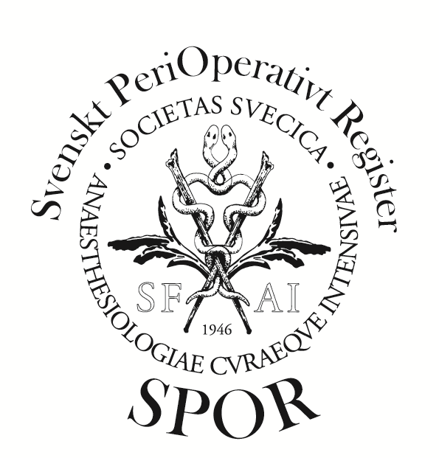
Information till patient och närstående om medverkan i
kvalitetsregistret SPOR – Svenskt PeriOperativt Register

Tillsammans gör vi vården bättre!

Vi strävar hela tiden efter att utveckla och säkra vårdens kvalitet så att resultatet och upplevelsen blir ännu bättre för dig som patient. För att kunna göra det registrerar vår enhet uppgifter i det Nationella kvalitetsregistret SPOR (Svenskt PeriOperativt Register).

Kvalitetsregistret gör det möjligt för oss att följa upp och förbättra vården för dig och andra patienter som genomgår narkos/bedövning och olika former av operativa ingrepp. Förbättringsarbetet möjliggörs av alla patienters medverkan så att vi på gruppnivå kan jämföra resultat mellan olika enheter i landet. Med uppgifterna i registret får vi unika möjligheter att se vilka arbetssätt, behandlingsmetoder, läkemedel och produkter som ger bra resultat för dig som patient och vilka som inte längre bör användas. Ju fler som är med desto säkrare blir resultaten.

Genom att lämna ditt bidrag till kvalitetsregistret är du med och förbättrar vården.

De uppgifter om dig som registreras är personnummer, vårdkontakter, diagnos och medicinska ställningstaganden. I sammanställningarna som görs på gruppnivå går det inte att identifiera uppgifter om dig.

Så hanteras dina uppgifter
Uppgifter om dig samlas in från våra operationsplaneringssystem och från dig själv. Dina uppgifter får endast användas för att utveckla och säkra vårdens kvalitet, framställa statistik samt för forskning inom hälso- och sjukvården. Om en uppgift får lämnas ut från registret kan det ske elektroniskt. När uppgifter ur registret blir föremål för forskningsstudier behövs alltid ett godkännande av en etikprövningsnämnd (EPN).

Sekretess
Dina uppgifter omfattas av sekretess enligt Offentlighets- och sekretesslagen. Det innebär som huvudregel att uppgifter om dig endast får lämnas ut från registret om det står klart att varken du eller någon närstående till dig lider men om uppgiften lämnas ut.

Säkerhet
Dina uppgifter skyddas mot obehöriga. Det finns särskilda krav som bl.a. innebär att bara den som har behov av uppgifterna får ha tillgång till dem, att det ska kontrolleras att ingen obehörig tagit del av uppgifterna, att uppgifterna ska skyddas genom kryptering samt att inloggning för att ta del av uppgifter bara får ske på ett säkert sätt.

Åtkomst
Din vårdgivare får ta del av de uppgifter som de lämnar till registret. Ingen annan vårdgivare har åtkomst till dessa uppgifter. De som centralt hanterar registret kan och får ta del av dina uppgifter.

Gallring
Dina uppgifter tas bort när de inte längre behövs för att utveckla och säkra kvaliteten i vården

Dina rättigheter
- Din medverkan i registret är frivillig och påverkar inte den vård du får. Om du inte vill att dina uppgifter registreras, vänd dig till den vårdgivare du besökt
- Du har när som helst rätt att få dina uppgifter borttagna ur registret
- Du kan få information om vid vilken vårdenhet och tidpunkt någon tagit del av dina uppgifter
- Du har rätt till skadestånd om dina uppgifter hanteras i strid med personuppgiftslagen
- Du kan begära rättelse om dina uppgifter inte hanterats enligt personuppgiftslagen
- Du har en gång per år, kostnadsfritt, rätt att få veta vilka uppgifter som har registreras om dig (registerutdrag). En sådan ansökan ska vara skriftlig, undertecknad och skickas till kontaktpersonen för det nationella kvalitetsregistret nedan.

Kontaktuppgifter – du kan ta kontakt om du vill:
- Få information om vid vilken vårdenhet och tidpunkt någon tagit del av dina uppgifter
- Få mer information om registret och hur det används för att förbättra vården
- Att dina uppgifter tas bort

Kontaktperson:
Namn
Adress
E-post
Tel.nr.

Du kan även läsa mer om kvalitetsregistret på www.kvalitetsregister.se och TTTwww.periop.se

Din vårdgivare, som registrerar uppgifter om dig, är personuppgiftsansvarig för att registreringen sker på ett korrekt sätt.

Landstingsstyrelsen Upplands Läns Landsting är centralt personuppgiftsansvarig för SPOR.

